EXMO. SR. PRESIDENTE DA CÂMARA MUNICIPAL DE SUMARÉ,

Indico ao Excelentíssimo Senhor Prefeito Municipal, ouvido o Plenário e obedecendo as normas regimentais, que determine à Secretaria competente a realização da Operação Cata Galho na Avenida Ivo Trevisan, nas proximidades do numeral 1562, no bairro Jardim Constecca.
A indicação se faz necessária devido ao acúmulo de galhos, resultado da poda de árvores na localidade, como podemos notar na foto abaixo.
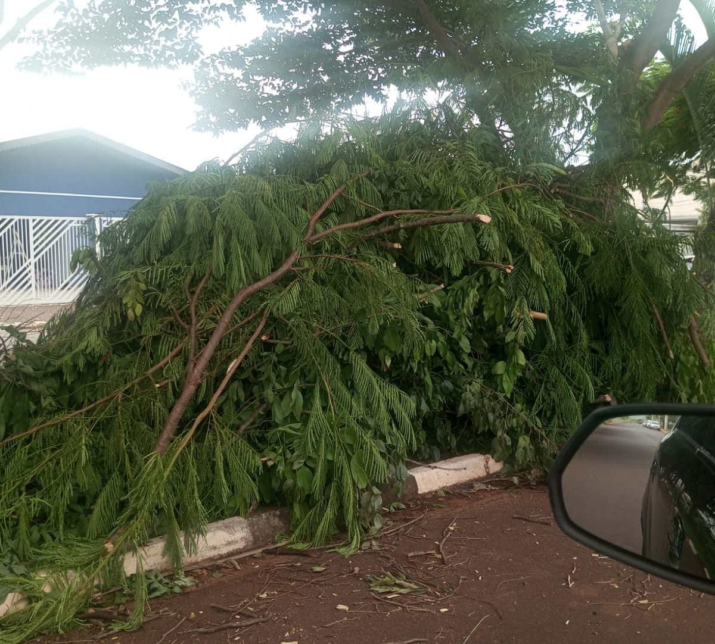
Certo da apreciação de Vossa Excelência, antecipo meus agradecimentos.
Sala das Sessões, 06 de fevereiro de 2024.

SILVIO C. COLTRO
VEREADOR
Partido Liberal – PL

